Набор реактивов для ОГЭ / ГИА по химии (на 15 учащихся) 21600=

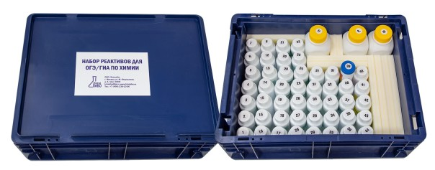

Набор оборудования для выполнения ОГЭ по химии с весами 14700=

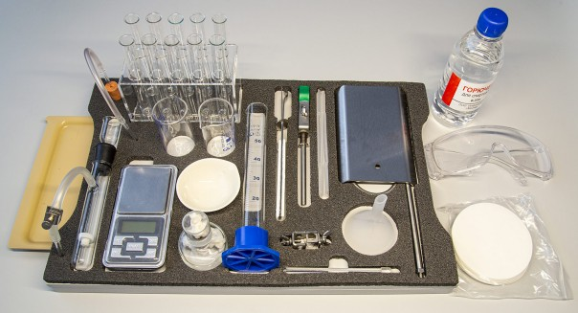

Набор оборудования для выполнения ОГЭ / ГИА по химии---12000-

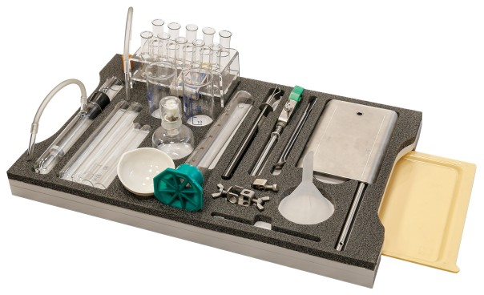

Комплект оборудования для выполнения экспериментальных заданий ОГЭ по химии 9500=

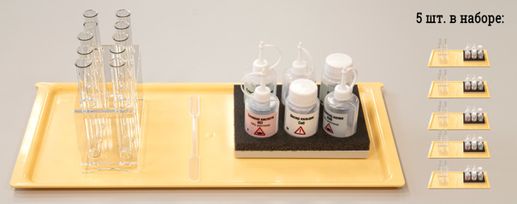

Набор для хранения реактивов для ОГЭ / ГИА по химии / (Набор флаконов для хранения растворов и реактивов) 5100=

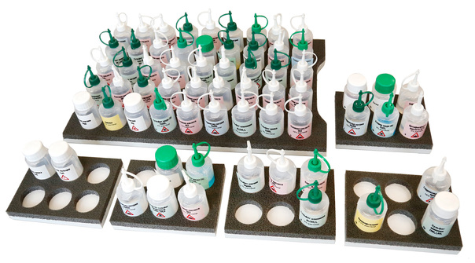

Набор реактивов для проведения ученического эксперимента по химии 38000,00

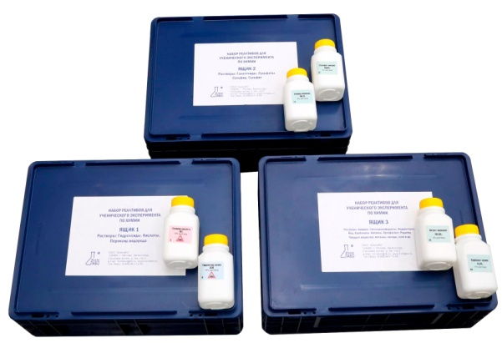 Набор реактивов рассчитан на использование в 8-9 классах (по 30 учащихся в каждом классе) на 1 учебный год.
Включает 65 наименований готовых к использованию реактивов, в т.ч. 46 растворов (5 кислот, 2 гидроксида, 35 солей, 3 индикатора, пероксид водорода) и 20 кристаллических веществ (5 металлов, 5 оксидов металлов, 8 солей, 1 гидроксид, крахмал).
Общее количество флаконов в наборе - 83, в т.ч. 66 флаконов по 250 мл и 22 флакона по 50 мл. Часто используемые реактивы (кислоты, щелочи и др.) размещены в нескольких флаконах.
Реактивы размещены в 3 ящиках.
Ящик 1. «Растворы: Гидроксиды. Кислоты. Пероксид водорода» (24 флакона по 250 мл).
Ящик 2. «Растворы: Галогениды. Сульфаты. Сульфид. Сульфит» (24 флакона по 250 мл).
Ящик 3. «Растворы: Аммиак. Гексацианоферраты. Индикаторы. Йод. Карбонаты. Нитраты. Ортофосфат. Роданид. Твердые вещества: Металлы. Оксиды. Соли» (18 флаконов по 250 мл и 22 флакона по 50 мл).

Мобильная стойка для хранения наборов ГИА по химии--- 47000

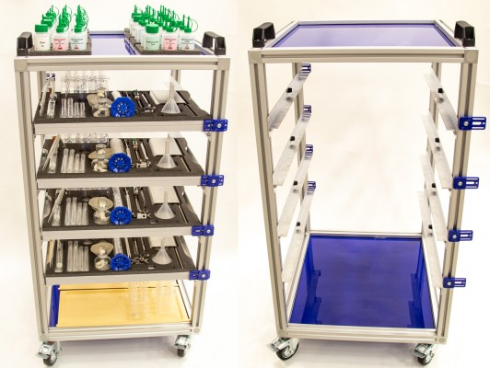

Цены на 01.10.2022 н-ры для проведения ОГЭ по физике(по отдельности)

Комплект №1----- 3920,00
Комплект №2------- 6900,00
Комплект №3- ----- 12250,00
Комплект №4------ 8300,00
Комплект №5------ 7100,00
Комплект №6------- 5350,00
Комплект №7- ------ 5950,00

